муниципальное бюджетное учреждение
дополнительного образования города Новосибирска
«Детская музыкальная школа № 1»

Методическая работа

аранжировка и импровизация
в работе концертмейстера
В классе академического вокала

Автор-составитель:
концертмейстер высшей категории
Столяревская Ирина Леонидовна

Новосибирск – 2020

Содержание

Введение.

Принципы и методы применения концертмейстером элементов аранжировки и импровизации в ДМШ.
- Особенности природных данных детей, обучающихся академическому вокалу, влияющие на выбор аранжировочных решений концертмейстера.
- Методы развития навыков аранжировки.
Заключение.
Список литературы.

Введение

Профессиональная деятельность концертмейстера-пианиста в детской музыкальной школе очень интересна и многогранна. Она включает в себя множество задач, умений и навыков. Это, конечно, в первую очередь владение инструментом на достаточно высоком уровне, это навык чтения с листа, это умение транспонировать нотный текст. Это педагогические и коммуникативные навыки: концертмейстер принимает непосредственное участие в разучивании произведения, активно взаимодействует с учеником, являясь полноценным участником процесса обучения совместно с преподавателем. Концертмейстер должен обладать концертно-исполнительской выдержкой, быть надёжной опорой ученику во время выступлений на сцене, иметь быструю реакцию, уметь в нужный момент спасти положение, если «что-то пошло не так». И т.д и т.п., можно продолжить список необходимых качеств. Но в этой методической работе пойдёт речь о такой стороне деятельности концертмейстера, которая, на мой взгляд, упоминается довольно редко. Это аранжировка, «соаранжировка» и элементы импровизации в процессе работы и непосредственно во время концертного выступления. Чаще всего такая потребность возникает в классе академического вокала, но данный навык может пригодиться в игре с любыми инструментами, требующими сопровождения.
Рассмотрим подробнее, когда и как могут применяться моменты аранжировки и элементы импровизации в концертмейстерской практике в классе академического вокала.

1. Принципы и методы применения концертмейстером элементов аранжировки и импровизации в ДМШ.

В классе академического вокала концертмейстер принимает непосредственное участие в освоении ребёнком мелодии нового произведения. На этом этапе очень важно, чтобы мелодия звучала у фортепиано, даже если она не прописана в нотах аккомпанемента. При этом часто невозможно сыграть всю фактуру фортепианной партии и приходится упрощать или видоизменять её. Причём, сначала часто требуется сделать аккомпанемент совсем прозрачным, а мелодическую линию, напротив – выпуклой и выразительной, чтобы ученик лучше мог осознать движение фразы, динамику её развития. Затем можно оставлять фрагменты мелодии, а партию фортепиано всё больше приближать к оригиналу. И на всех этих этапах разучивания концертмейстер невольно становится аранжировщиком, так как фактура произведения каждый раз видоизменяется.
При работе с начинающими часто используются ноты, где есть в наличии только мелодия. Такой вариант встречается и при знакомстве с народными песнями. Здесь концертмейстеру необходим навык гармонизации и навык формирования фактуры аккомпанемента. При этом нужно учитывать стилистические особенности песни, её эмоциональную составляющую, а также с другой стороны - задачи, которые ставит педагог, давая ученику данное конкретное произведение. Такие же моменты возникают в работе с начинающими не только вокальных отделений, но и отделений духовых и струнных инструментов. Как мы видим, для осуществления вышеуказанного необходимость владения навыками аранжировки налицо.
Также эти навыки могут очень помочь при транспонировании. Концертмейстеру в классе вокала часто приходится не только просто читать нотный текст с листа, но и транспонировать его в другую тональность. Причём, нередко тоже «с листа». В этом случае очень выручает умение быстрого «схватывания» гармонической основы, игра, как говорят, «по функциям». Для концертмейстера всегда основополагающим является сохранить целостность произведения, его темп, характер, поэтому выигрывание деталей текста в такие моменты можно опустить. А значит, нужно на ходу перестроить фактуру, т.е., аранжировать немного по-своему.
Репертуар юного вокалиста в детской музыкальной школе достаточно обширен и многообразен. В процессе обучения учащийся знакомится с произведениями композиторов эпохи барокко, композиторов западно-европейского классицизма, романтизма. С музыкой русских композиторов-классиков, с народным творчеством разных народов. Но дети поют, конечно, и песни формы «куплет – припев»: это и песни советских композиторов, зарубежных и современных авторов. Часто эта уже музыка больше эстрадно-джазового направления. И в связи с этим степень точности нотной записи фортепианной партии данных произведений бывает очень разной.
Иногда это точный нотный текст автора музыки. К такому репертуару относятся, например, песни Е. Крылатова, Г. Гладкова, М. Таривердиева – т.е. песни наших композиторов, которые уже стали детской классикой. Но часто нотная запись подобных произведений предполагает некоторую свободу исполнения в отличии от традиций воспроизведения нотного текста классической музыки. Во-первых, она может содержать только некоторые фактурные пожелания и гармоническую основу, изложенную довольно упрощённо. Предполагается, что исполнитель сам добавит красок: где-то обогатит фактуру, где-то гармонию, добавит пассажи и мелодические фрагменты в аккомпанемент. Во-вторых, часто в нотах для всех куплетов написан один нотный текст. И тогда хочется разнообразить сопровождение, ведь содержание куплетов различается, есть какое-то развитие сюжета или настроения. В-третьих, концертмейстеру могут дать ноты, где есть только мелодия с буквенными обозначениями аккордов. Тогда требуется полная аранжировка песни. Это предполагает, помимо всего, знание буквенных аккордовых обозначений и умение их быстро фактурно оформить. Этим искусством в совершенстве владеют джазовые музыканты, а среди концертмейстеров-классиков такой навык встречается реже. Что объяснимо: данные задачи в академическом исполнительстве встречаются не часто. Но всё же встречаются (Пример 3).
Владение навыками аранжировщика пригодится и тогда, когда нужно поддержать творческие порывы наших учеников. Иногда дети сочиняют свои песенки и хотят их исполнить, записать, а умений ещё не хватает. Они уже порой могут подобрать и записать придуманную мелодию (и то, чаще всего, с помощью педагога, который может подкорректировать ритмическое оформление, фразировку и т.п.). А вот аккомпанемент может сочинить концертмейстер. Тогда у ребёнка будет полноценная нотная запись песни, и он сможет её где-нибудь исполнить, что очень мотивирует к дальнейшему творчеству и к более осознанному, заинтересованному обучению (Пример 2).
Если продолжить говорить о внесении фактурного разнообразия в произведения куплетной формы, нельзя не вспомнить и о русском романсе. А уж этот жанр прочно вошёл в репертуар вокалистов академического направления, без него его просто невозможно представить. Конечно, в данном контексте не идёт речь о романсах Ц. Кюи, А. Даргомыжского или М.П. Мусоргского, П.И. Чайковского или С.В. Рахманинова. Речь идёт о жанре бытового романса, который сформировался в эпоху расцвета любительского музицирования в России XIX века. Ярким представителем этого жанра является, например, А.Е. Варламов. Его творчество пронизано традициями русской народной песни. Многие же романсы того времени написаны неизвестными авторами. Среди них было много любителей музыки, не имеющих профессионального образования. Именно по причине написания данных романсов любителями или по причине основного предназначения для любителей, нотное изложение их аккомпанементов очень лаконично. Но их современное профессиональное исполнение, на мой взгляд, может включать фактурные изменения от куплета к куплету, которые помогут подчеркнуть нюансы эмоций и динамику развития. Тем более, что в музыкальной школе концертмейстер аккомпанирует не сложившимся вокалистам, а детям, которых школа и призвана научить чувствовать эти нюансы, эту внутреннюю наполненность музыки. Таким образом концертмейстер может помочь ребёнку раскрыть содержание исполняемого произведения.
Конечно, очень важно при аранжировке и эстрадных композиций, и романсов соблюдать чувство стиля, чувство меры, учитывать эпоху создания, национальность композитора и другие особенности музыкального сочинения. Также необходимо иметь ввиду некоторые моменты, связанные с особенностями и природными данными детей, обучающихся в музыкальной школе.

2. Особенности природных данных детей, обучающихся академическому вокалу, влияющие на выбор решений аранжировки концертмейстера.

Композиторы, работающие в вокальном жанре, непременно учитывают особенности голоса, для которого пишут: в основном это касается тесситуры. Концертмейстер ДМШ, имея дело с конкретным учеником, должен учесть особенности именно этого конкретного голоса: его диапазон; лёгкий голос или наоборот, насыщенный, вязкий; громкий, звонкий или пока тихий. От этого будет зависеть выбор преобладающих регистров аккомпанемента: если голос лёгкий, полётный и при этом звонкий, то можно «уплотнить» фундамент, т.е. низкий и средний регистры. Если всё то же самое, но голос негромкий, то басы лучше играть не ниже малой октавы, средний регистр тоже слишком не перегружать, выбрать более прозрачный вариант фактуры. Если голос низкий и звучный, то гармоническое сопровождение можно переносить в первую или даже вторую октаву, добавлять мелодические фрагменты или пассажи в этих октавах и выше (смотря по характеру произведения).
Не будем забывать также, что есть дети, которые имеют проблемы с интонацией. Они не могут на первых порах держать свою партию без хотя бы частичного дублирования её в аккомпанементе. Об этом уже упоминалось в начале данной работы, но там больше шла речь о начальном этапе разучивания произведения. Здесь же я имею ввиду в том числе концертное исполнение (например, на Новогоднем или другом праздничном концерте, на любом не экзаменационном, неконкурсном мероприятии). Концертмейстеру при внесении изменений в фактуру обязательно нужно об этом помнить, чтобы помочь ребёнку при выступлении на сцене.
Есть, напротив, одарённые дети. Они обычно часто выступают на различных концертах и конкурсах и постепенно нарабатывают солидный опыт выступлений на публике. Играя им, концертмейстер, особенно если он часто выступает с этим ребёнком, может вносить элементы импровизации. Конечно, это должно происходить по предварительной договорённости, после репетиций с использованием импровизации в классе и если ученик согласен на это, радуется и вдохновляется от рождения музыки «здесь и сейчас».

3. Методы развития навыков аранжировки.

Для того, чтобы успешно использовать элементы аранжировки в своей профессиональной деятельности, концертмейстеру могут помочь следующие виды самообразования:
- постоянное расширение своего музыкального кругозора, слушание большого количества музыки разных эпох, стилей и направлений, в том числе с одновременным просмотром нотного текста;
- анализ играемых с учеником и самостоятельно изучаемых произведений с точки зрения гармонии, метроритма, полифонии, общей фактуры изложения;
- изучение работ джазовых музыкантов, для которых импровизация является неотъемлимым элементом исполнения;
- подбор по слуху песен и других композиций;
- постоянное поддержание своей пианистической формы на должном уровне;
- непосредственно занятия импровизацией и композиторское творчество.
Также очень помогает развитию аранжировочного мышления работа в компьютерных музыкальных программах, таких как Cubase, Reaper, FL Studio. Эти программы позволяют создавать многодорожечные композиции, записывать самые разнообразные тембры, экспериментировать со звуком и т.д., у них на самом деле очень много возможностей. Это полноценные профессиональные программы-студии при наличии соответствующего оборудования. Но так как нас интересует аранжировка, причём применительно к вокальным произведениям, то очень полезным опытом может стать написание фонограмм-минусовок. Эта деятельность очень способствует развитию тембрального слуха, полифонического слуха, оркестрового мышления, композиторских способностей. В этих программах также можно записать и непосредственно фортепианный аккомпанемент, который мы несколько видоизменили. Послушать, как он звучит с мелодией солиста со стороны, прописав эту мелодию на отдельный трек. Т.е., если есть возможность поработать в таких программах, стоит попробовать, тем более, что это очень интересно и увлекательно.

Заключение.

Итак, как мы видим, навыки аранжировки и импровизации, на первый взгляд напрямую никак не связанные с профессией концертмейстера академического жанра, очень желательны и, на мой взгляд, просто необходимы в этой профессии, особенно, в классе вокала. Эти навыки помогут на всех этапах обучения ученика: в начальных, средних и старших классах ДМШ. Использовать их можно и нужно как в повседневной учебной работе, так и в концертной деятельности. Для того, чтобы наиболее успешно их применять, необходимо понимать, когда в этом есть необходимость:
- начальный этап разучивания произведения;
- этого требует нотный текст произведения (неполный), его жанр и специфика ;
- особенности данных ученика (например, проблемы с интонацией)
- поддержка творческих начинаний учащихся (сочинение ребёнком мелодий и песенок).
И, конечно, для этого необходимо постоянно заниматься самообразованием, постоянно поддерживать свою пианистическую форму, слушать музыку разнообразных стилей и жанров, учиться у профессионалов в деле аранжировки и импровизации.
Далее приведены несколько примеров аранжировки из собственной концертмейстерской практики.
Пример 1. Неаполитанская песня «’O sole mio». Была даны вот такие ноты (фрагмент):
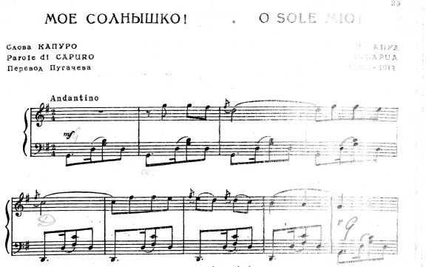
Небольшие изменения: в данном случае уплотнение фактуры, использование аккордового изложения в партии правой руки и октавного в двух эпизодах партии левой руки, придали вступлению более концертное, оркестровое звучание (фрагмент):
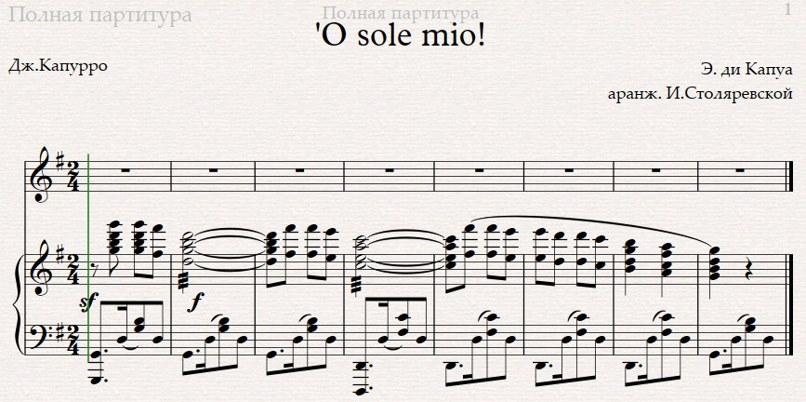

Пример 2. Восьмилетняя ученица сочинила песенку. Мы её подобрали на фортепиано, вот что получилось (фрагмент):
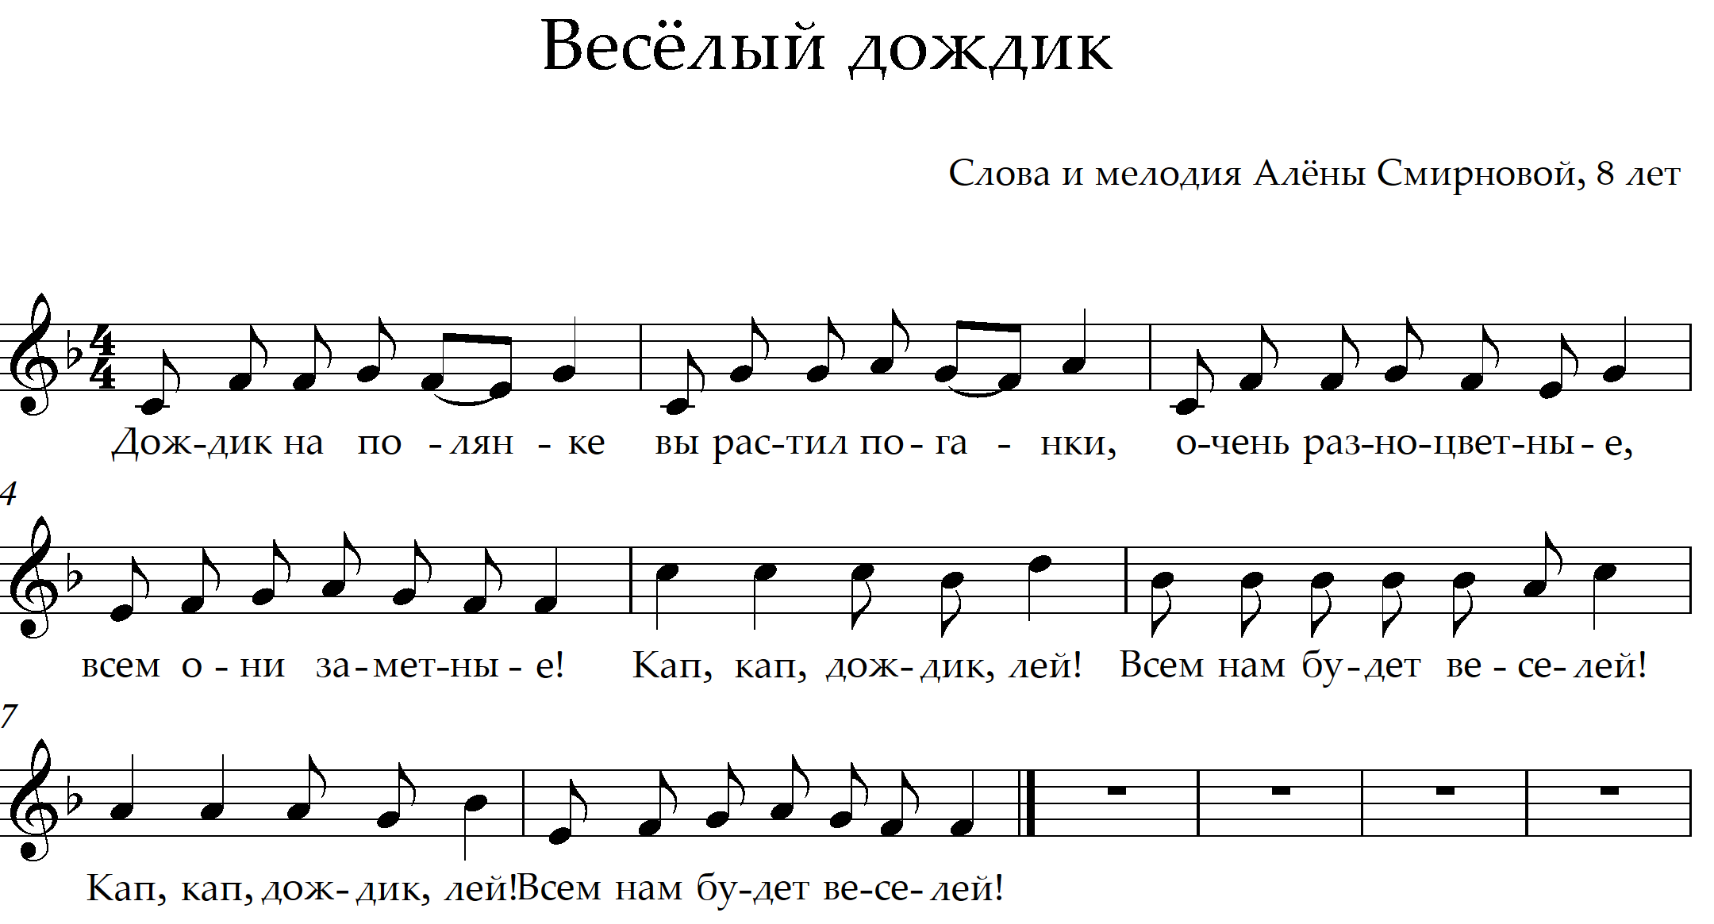

Была сделана вот такая аранжировка песни (фрагмент):
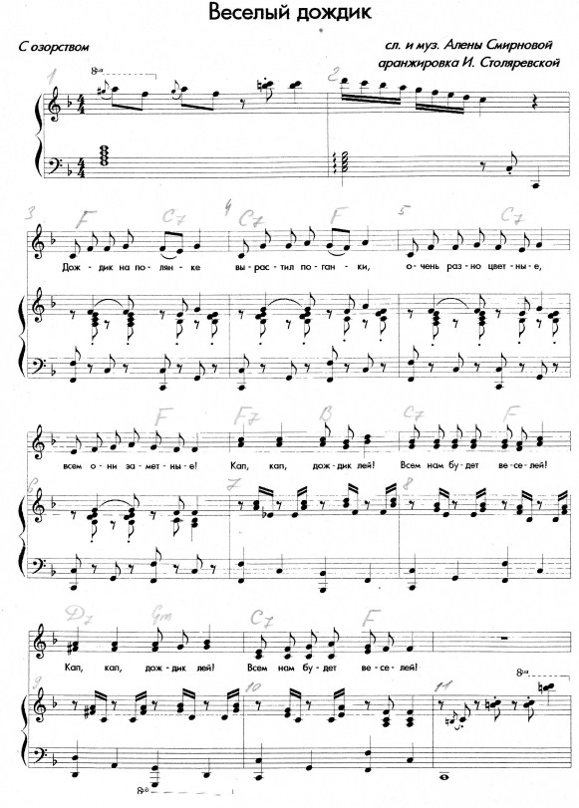

Пример 3. Армянская песня «Bari aragil» («Добрый аист»). Были даны вот такие ноты (фрагмент):
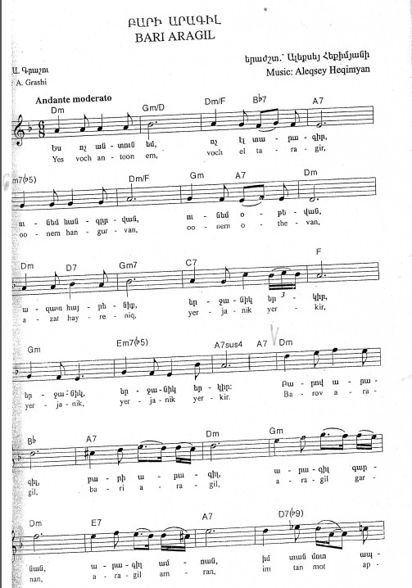

Была сделана полная аранжировка песни (фрагменты):
Фрагмент 1.:
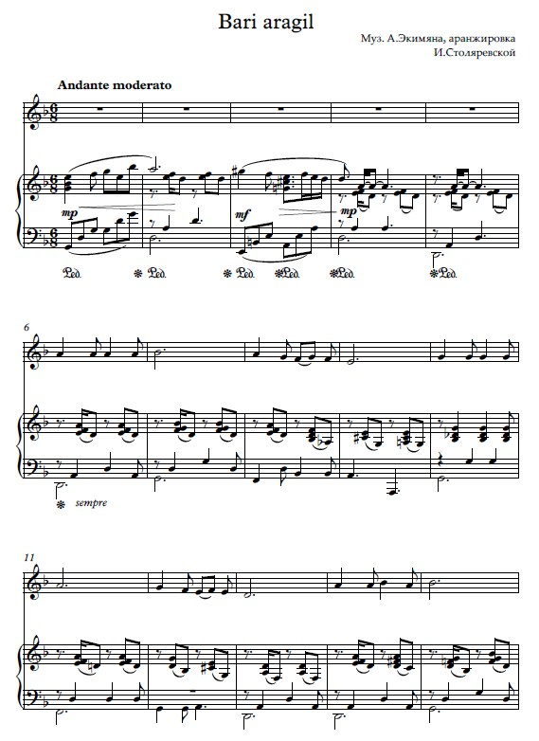

Фрагмент 2.:
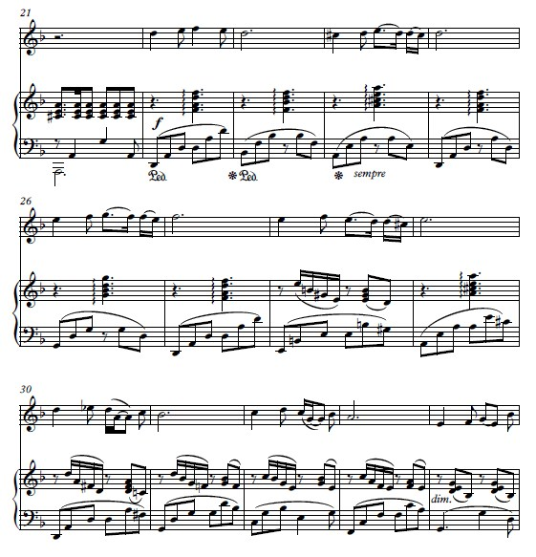

Список литературы:
1. Люблинский А.П. Теория и практика аккомпанемента. Методологические основы./ Л.: Музыка, 2004г.
2. Михайлов И. Вопросы восприятия и рационализации фактуры в фортепианных аккомпанементах. // О мастерстве ансамблиста. Сборник научных трудов./Л.: Изд-во ЛОЛГК, 2002г.
3. Урываева С. Заметки о работе концертмейстера-пианиста в ДМШ.// О мастерстве ансамблиста. Сборник научных трудов./Л.: Изд-во ЛОЛГК, 1999г.
4. Кубанцева Е.И. Методика работы над фортепианной партией пианиста-концертмейстера. – М., 2001г.
5. Боровкова С. Об особенностях концертмейстерской деятельности. –Лангепас, 2012.
6. Гаранян Г. Основы эстрадной и джазовой аранжировки. //Учебное пособие для музыкальных ВУЗов и училищ. – 3-е изд-е, перераб. и доп., М., 2010г.
7. Олейников К. Аранжировка, Ростов-на-Дону, изд-во Феникс. 2003г.
8. Кофанов А. Сочинение музыки. Учебное пособие для начинающих композиторов. Изд –во Композитор, Санкт-Петербург, 2016г.
9. Спасобин И.В. Музыкальная форма. Л.: 1984г.
10. Мазель Л.А., Цуккерман В.А. Анализ музыкальных произведений. Изд-во Музыка, 1967г.
11. Шёнберг А. Упражнения по композиции для начинающих. М.: Классика – XXI, 2003г.
12. Месснер Е. Основы композиции. М., Музыка 1968г.
13. Смелкова Т.Д., Савельева Ю.В. Основы обучения вокальному искусству: учеб. пособие. – СПб.: Лань, 2014.
14. http://musike.ru/rml/romance Русский бытовой романс первой половины XIX века.

